Если при входе в программу у Вас отобразилось данное сообщение (см. Рис. 1 или Рис. 2), тогда:
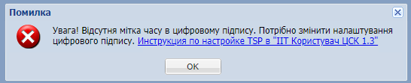
Рис. 1
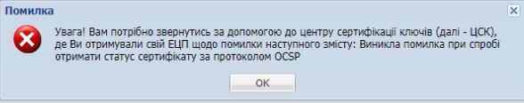
Рис. 2
- На рабочем столе ОС Windows нажмите Пуск – Панель управления – Программы и компоненты (в более старых версиях ОС Windows может называться «Установка и удаление программ».
- В открытом окне (Программы и компоненты) необходимо найти и удалить все программы название которых начинаются на «ІІТ» (их будет несколько в списке).
Примечание: Захист з’єднання так же необходимо удалить
- После удаления программ – перезагрузить компьютер.
- После перезагрузки компьютера необходимо:
  - Установить «Захист з’єднання» - http://dio.kiev.ua/static/app/cts/SC2ClientDIOTraderInstall.exe
  - Установить обновление «Захист з’єднання» - http://dio.kiev.ua/static/app/cts/SC2ClientDIOTraderUpdate.exe
  - Установить программу-утилиту DIO-CONFIG - http://dio.kiev.ua/static/app/cts/DIO_CONFIG_COTK.exe
- Перезагрузить компьютер.
- Выполнить вход в программу КП АРМ «Суб’єкт ОТК».
Если у Вас появилась данная ошибка (см. Рис. 3) тогда нажмите на первую ссылку «Інсталяційний пакет web-бібліотеки підпису»:
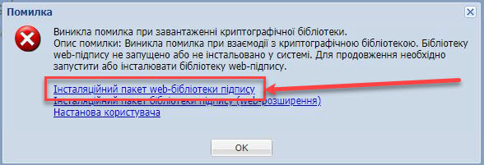
Рис. 3

Если при входе в программу у Вас отобразилось данное сообщение (см. Рис. 4), тогда:
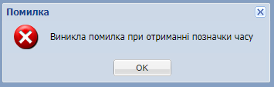
Рис. 4
- Закрыть все активные браузеры (Google Chrome, Mozilla Firefox).
- Открыть программу «ІІТ Користувач ЦСК-1.3. Агент підпису» и нажать на кнопку «Зупинити» (см. Рис 5)
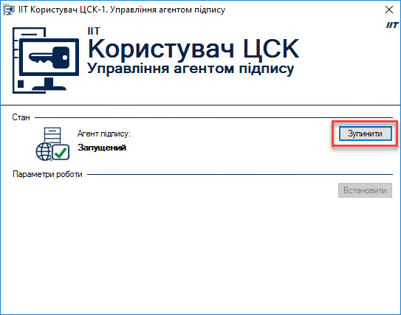
Рис. 5
- Запустить программу «ІІТ Користувач ЦСК-1.3» (не путать с программой «ІІТ Користувач ЦСК-1.3. Агент підпису»)
Если она у Вас не установлена, скачать можно по данной ссылке: https://iit.com.ua/download/productfiles/EUInstall.exe
- В открытом окне программы «ІІТ Користувач ЦСК-1.3» необходимо переключить с режима on-line на режим off-line, и снова перевести на режим on-line (см. Рис. 6)
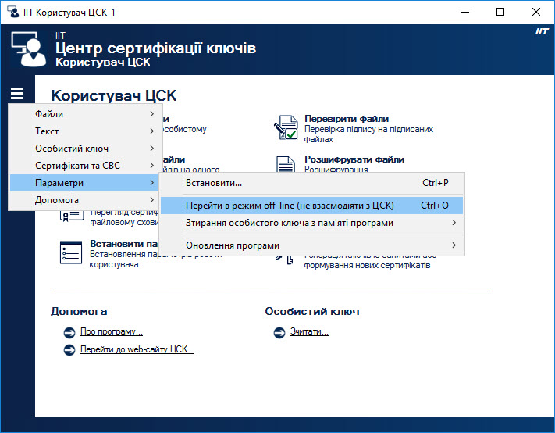
Рис. 6
- Затем в программе «ІІТ Користувач ЦСК-1.3» зайти в меню «Параметри – Встановити…» (см. Рис 7)
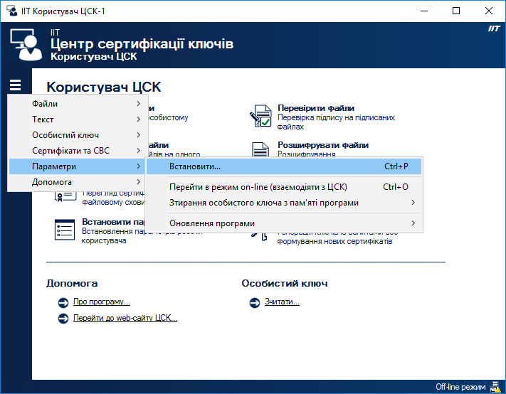
Рис. 7
- В открытом окне проверить следующие пункты (см. Рис. 8):
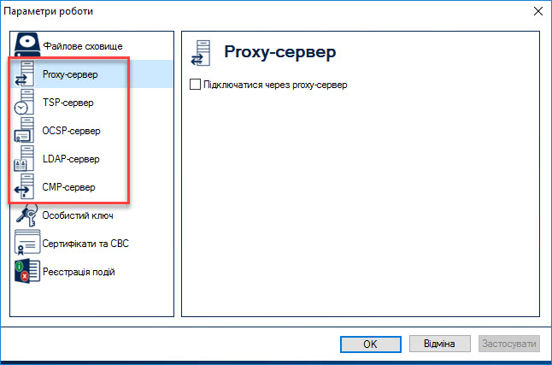
Рис. 8
а) Proxy-сервер – должен быть не активен, но если Ваше предприятие работает через proxy, тогда Ваш системный администратор должен внеси туда данные;
б) TSP-сервер – должен быть активен, в поле «DNS-ім’я чи IP-адреса сервера» должен быть указан Ваш ЦСК где Вы получали электронный ключ;
в) OCSP-сервер – должен быть не активен;
г) LDAP-сервер – должен быть не активен;
д) CMP-сервер – должен быть активен, в поле DNS-ім’я чи IP-адреса сервера должен быть указан Ваш ЦСК где Вы получали электронный ключ.
- Открыть программу «ІІТ Користувач ЦСК-1.3. Агент підпису» и нажать на кнопку «Запустити»
- Входить в КП АРМ «Суб’єкт ОТК».
- Если ошибка не пропала, необходимо проверить не заблокировал ли Ваш Интернет-провайдер или системный администратор порты необходимые для работы программы, если один из портов будет закрыт – Вам необходимо обратится к Вашему Интернет-провайдеру или системному администратору для открытия этих портов: 8081, 8083, 31280 и 80.
Для того, чтобы проверить открыт порт или нет на Вашем локальном компьютере Windows, необходимо:
- На рабочем столе Windows нажать сочетание клавиш «Win+R»
- В поле «Открыть» вписать команду appwiz.cpl (см. Рис. 9)
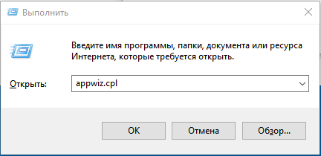
Рис. 9
- В окне «Программы и компоненты» нажать на «Включение и отключение компонентов Windows» и в списке компонент отметить «Клиент Telnet» (см. Рис. 10)
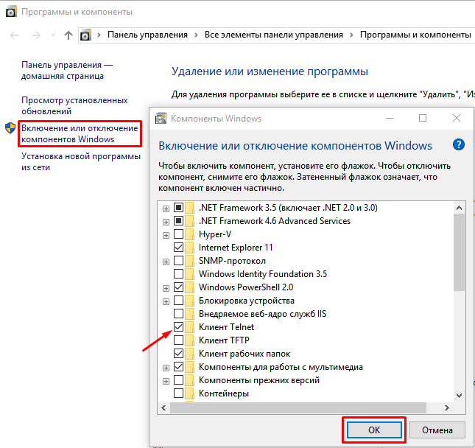
Рис. 10
- Windows далее нажмите на сочетание клавиш «Win+R» и впишите команду вызова cmd, нажмите на кнопку «ОК»:
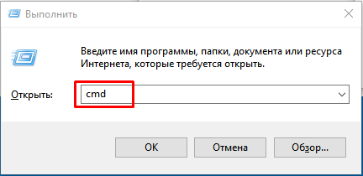
Рис. 11
- В окне командной строки впишите telnet и нажмите клавишу «Enter».
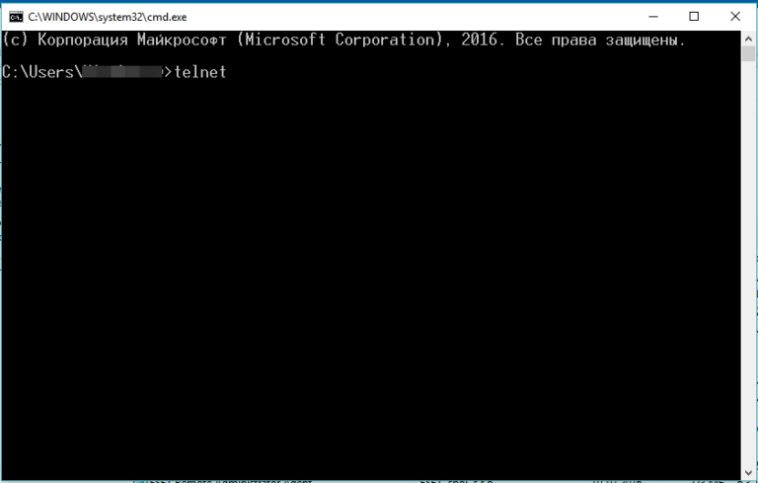
Рис. 12
- После перехода в окно Telnet впишите команду и нажмите на кнопку «Enter» (см. Рис. 13):
open acskidd.gov.ua 80, где acskidd.gov.ua – название ЦСК где вы получали электронный ключ, 80 – номер порта.
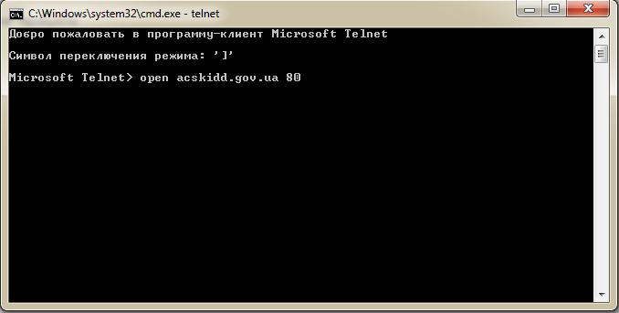
Рис. 13
  - В случае успешной установки соединения с портом - появится окно (см. Рис. 14):
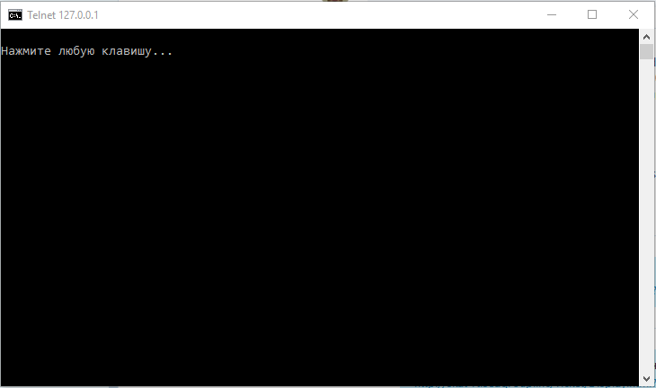
Рис. 14
  - В случае неуспешной установки соединения с портом - появится окно (см. Рис. 15):
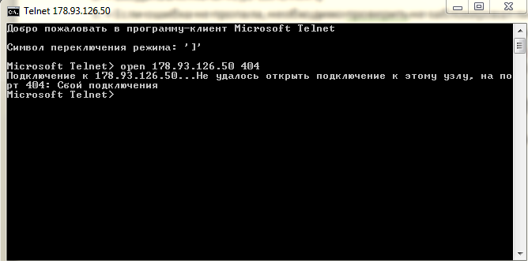
Рис. 15

